**Oddział przedszkolny – grupa 0”a” – „Żabki”**

**Wychowawca – Elżbieta Sikora**

1. Ćwiczenia poranne – propagowanie aktywnego stylu życia - Slalom w worku- stymulowanie systemu przedsionkowego i proprioceptywnego. Wzmacnianie napięcia.

<https://www.facebook.com/watch/?ref=saved&v=651698702049949>

1. Zajęcia praktyczne z wykorzystaniem wagi „Ile to waży?” – ważenie przedmiotów przez dzieci, porównywanie wyników ważenia, który z nich jest cięższy, a który lżejszy.

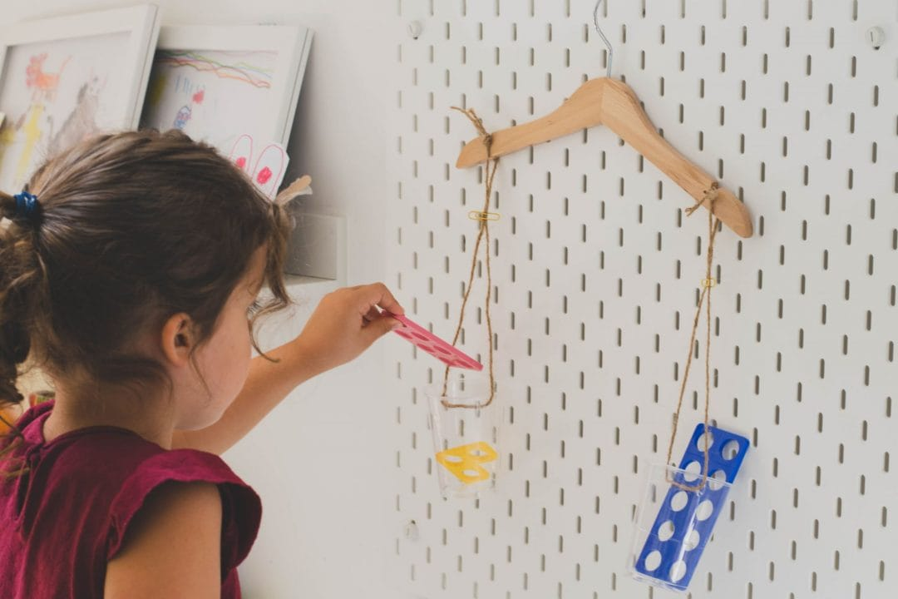

Jeśli ktoś nie ma wagi w domu może wykorzystać ten pomysł

1. Zabawy ruchowe ćwiczące równowagę. Dzieci stają na prawej nodze i starają się utrzymać równowagę przez 5 sekund (głośno liczą do 5). Potem próbują przez 5 sekund kolejno: ustać na lewej nodze; zrobić „jaskółkę” i wytrzymać w tej pozycji, utrzymać równowagę, siedząc na krześle z wyprostowanymi i uniesionymi nad podłogę nogami i rękoma itp.
2. Zabawa ruchowa z elementami kodowania „Lekki jak piórko, ciężki jak słoń”. N. ustala symbole na określenia *lekki – ciężki*, np.: lekki – narysowany pusty prostokąt, ciężki – zamalowany prostokąt. Dzieci chodzą wokół N. Gdy N. podniesie wysoko symbol, dzieci dostosowują do niego swój ruch: poruszają się lekko jak piórko lub stąpają ciężko jak słoń.
3. A może wspólne pieczenie? Mierzenie, ważenie? A potem wspólna degustacja

<https://www.kwestiasmaku.com/przepis/owsiany-placek-marchewkowy>

1. Jak myślisz co jest lżejsze, a co cięższe?

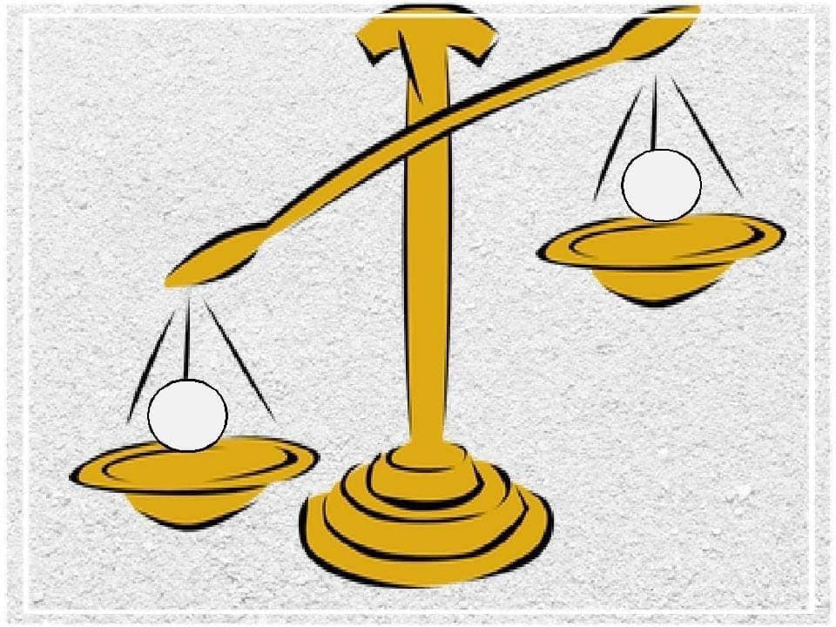

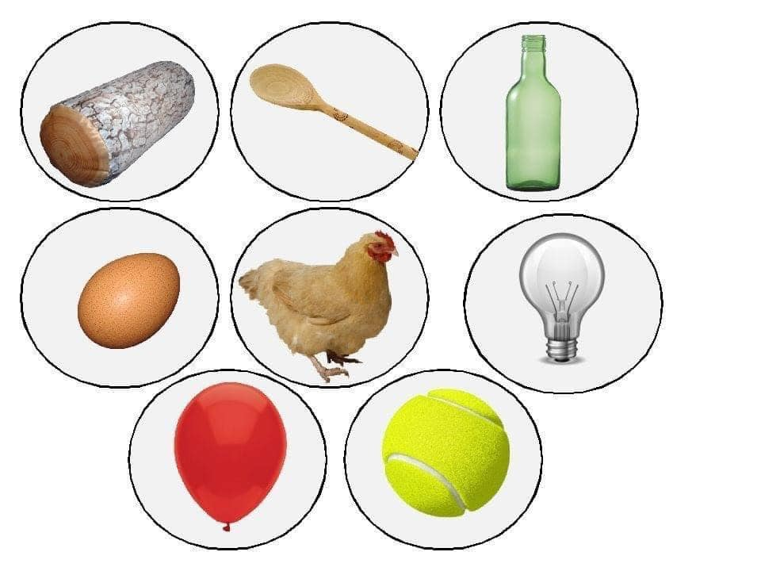

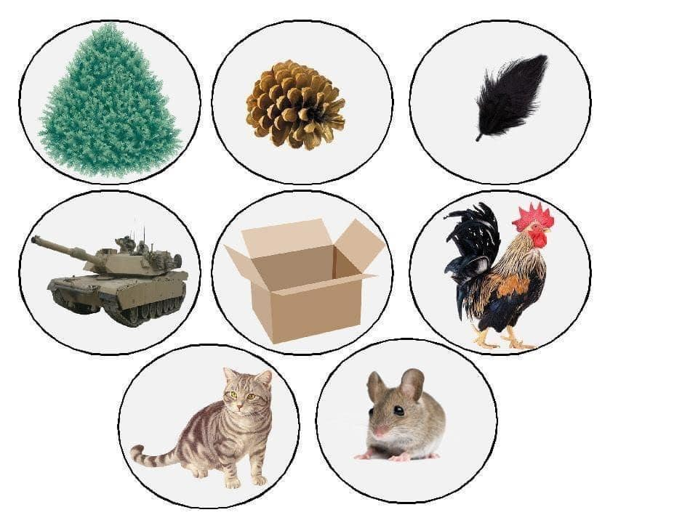

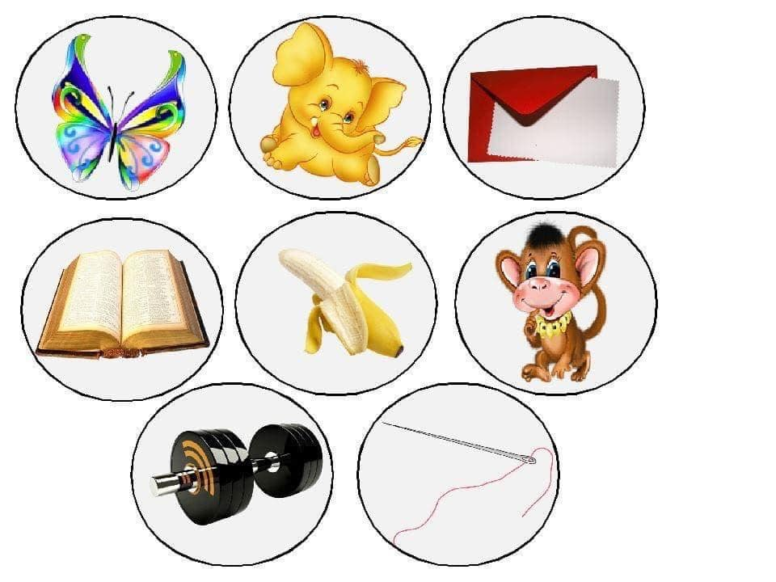

**Zajęcia korekcyjno-kompensacyjne**

W ramach zajęć proponuję wspólne wykonanie labiryntu lub „ekstremalnej” drogi dla samochodzików z plasteliny. Wałkujemy plasteliny i formułujemy na dużym formacie np. kartonie. Dziecko usprawnia przede wszystkim pracę rąk, ale i własną kreatywność.

Labirynt czy drogę można wykorzystać także do ćwiczeń oddechowych. Dołączam kilka zdjęć.

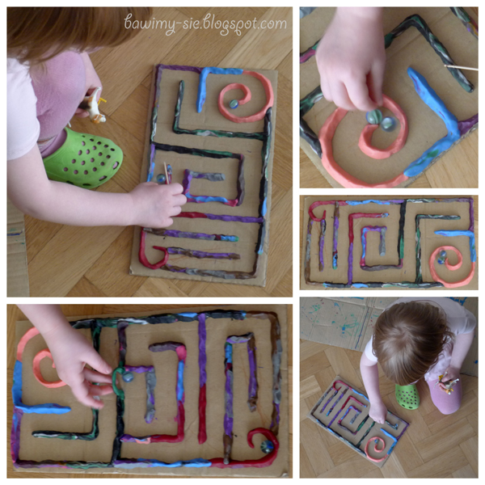

**Agnieszka Łukaszyk – rewalidacja**

1. Otwórz zamknij prosta piosenka z pokazywaniem:

https://www.youtube.com/watch?v=re7j8QXth24

2. Doskonalenie sprawności rączek Kolorowe guziki w akcji

Na kartce narysuj tor (linie) dla guzików które będą się przemieszczać z lewej do prawej strony. Guziki mogą być wykonane z kolorowego papieru, z filcu, papieru karbowanego, można też zastąpić guziki plastikowymi, nakrętkami - w ten sposób dzieci pod paluszkami będą mieć bodźce sensoryczne

Trudność zadania (linia do przejścia) można wykonać w zależności od wieku dziecka

Filmik z propozycją zabawy: <https://www.facebook.com/101497958156919/videos/2604417179801566>

1. Rysuj według podanego wzoru.





**Religia**

**Zadanie nr 1**

Ćwicz razem z rodzicami znak krzyża.

**Zadanie nr 2**

Pokoloruj obrazek:

